1分钱红包安装使用手册

第一步：上传压缩包到服务器空间或上传解压出的文件夹到服务器空间
第二步：把根目录sql后缀名的数据库文件，通过mysql数据库管理工具（比如：NavicatforMySQL）导入mysql数据库。
第三步：对照修改includes文件夹里的config.php文件数据库信息，用Notepad++打开。
第四步：登陆网站后台，地址：http://xxxx/system/login.php，xxx替换为你自己的域名，
用户名：admin 密码：haokuai
（请的登陆后，自行修改后台账号密码）

微信设置
微信公众平台后台设置
1、开发者中心->接口权限表->网页账号->网页授权获取用户基本信息->修改，这里填写安装本程序的授权回调页面域名。
2、公众号设置-功能设置-JS接口安全域名，绑定安装本程序的安全域名。
3、商户后台下载证书文件[登陆微信商户平台（https://pay.weixin.qq.com），点击【账户设置】→【API安全】→【下载证书】]，解压后，将这4个文件上传至main/pay文件夹下面。
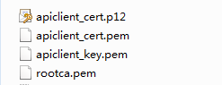
4、绑定开发者
url： http://xxxx/includes/jiekou.php?adminid=1 （xxx替换为你自己的域名）
token： haokuaiwang

后台操作
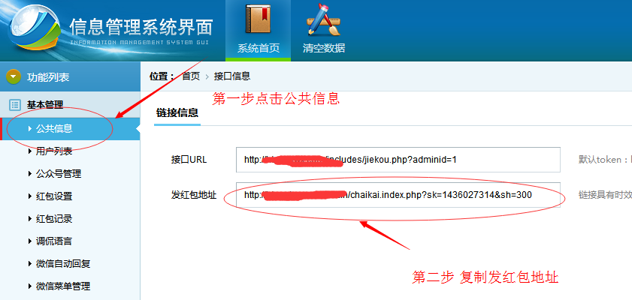
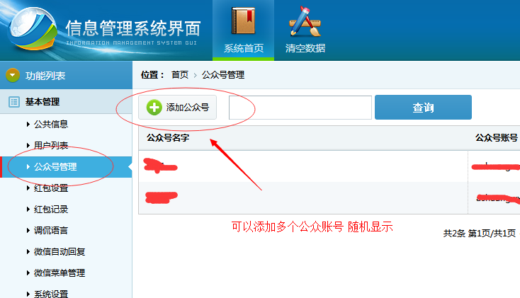
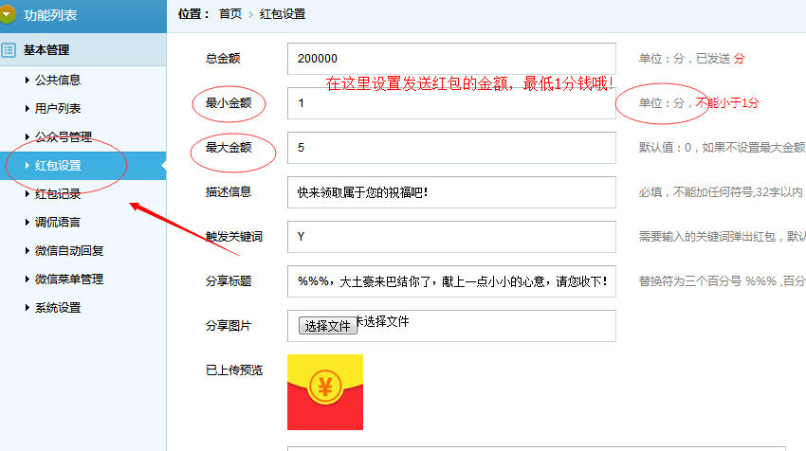
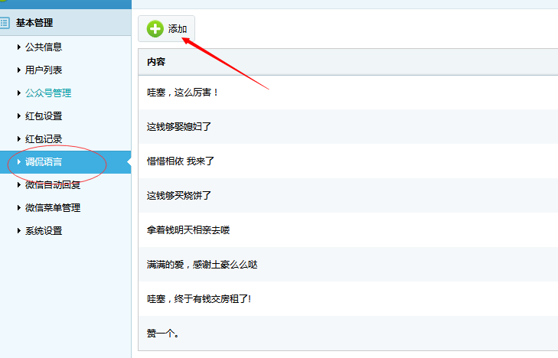
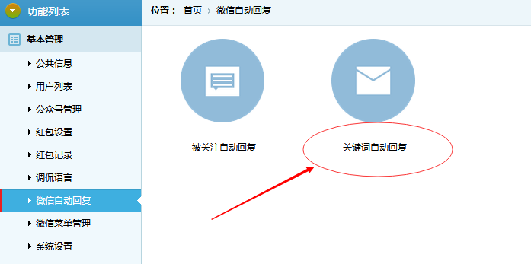
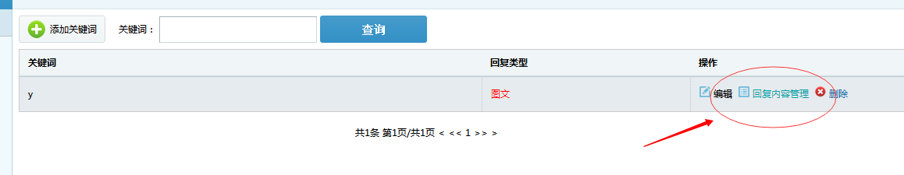
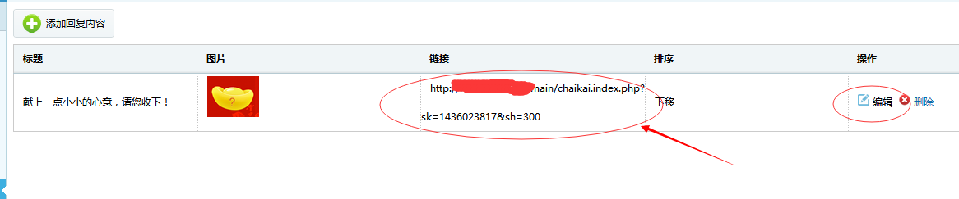
这里改成开始时获取的红包链接
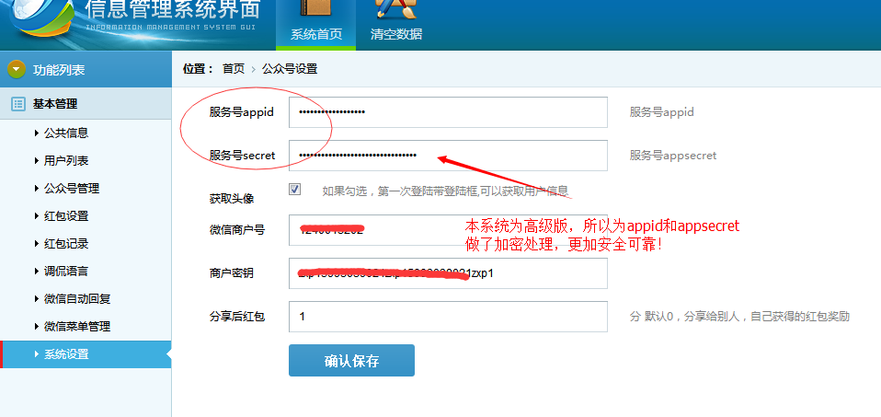

添加多个公众平台
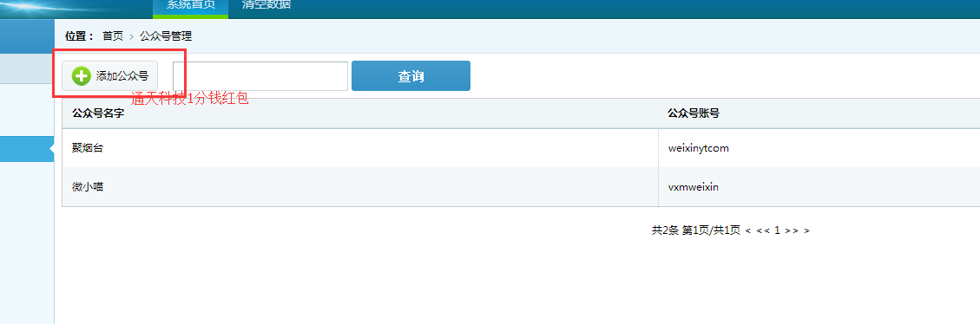
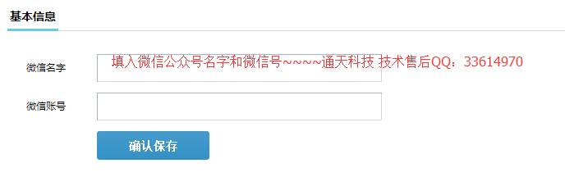
然后再在公众平台“开发者中心” 配置，如下图：
